Módulo: Diseño de Interfaces Ies Francisco de Goya
 | Nombre y Apellidos: | Calificación

1 [ 2 puntos ] Adaptar el login de la aplicación para permitir:
- Cifrar la información en la URL durante el proceso de inicio de sesión.
- Generar un token, número entero aleatorio de 10 cifras.
- Almacenar el token en LocalStorage
- Información a guardar :

{ nombre: xxxxx , seguridad: YYYY }

2 [ 1,5 puntos ] Se debe ampliar el contexto del usuario, actualmente almacena tres campos. Se debe agregar un nuevo campo:
  - "token" (entero), que contenga el token del usuario

3 [ 2 puntos ] Integrar un sistema de alertas cada vez que se actualice el precio total:

- Formato de las notificaciones:
  - "Uso de Storage: Total modificado a 107 Euros"
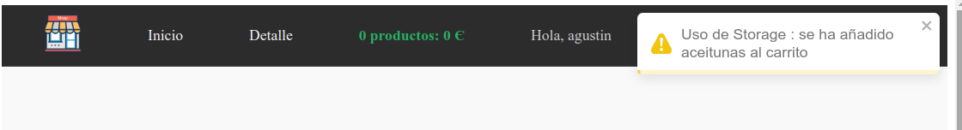
- Utilizar la librería react-toastify para mostrar las notificaciones en formato warning

https://www.npmjs.com/package/react-toastify

4 [ 2,5 puntos ] Implementar una pagina llamada “inventario”, donde aparezca un listado con todas las frutas/verduras. Al pulsar un elemento de la lista, debe aparecer en un modal su información completa.
Debajo del listado, crear un formulario para insertar nuevos elementos con las siguientes validaciones:
- nombre, url y precio deben ser obligatorios
- precio debe ser positivo e inferior a 10

En caso de insertar correctamente el elemento, mostrar una alerta con Sweetalert.

Implementar la posibilidad de utilizar este formulario, para también editar.
5 [ 2 puntos ] En la página de “detalle” de producto, incluir dos botones para “incrementar” y “disminuir” el número de elementos de la cesta.

Mostrar la información agrupada para que aparezca con el formato

Elemento x unidad : precio

Por ejemplo:
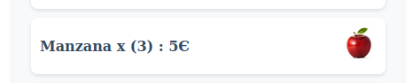

-------------------------------------------------------------------------------------
INFORMACIÓN SOBRE LA ENTREGA
--------------------------------------------------------------------------------------
Para realizar la entrega debes :
- Borrar la carpeta node_modules
- Comprimir el proyecto entero y renombrarlo con tu nombre. Por Ejemplo:
“Agustin-Aguilera-Extraordinario.zip”

- Subirlo al aula virtual, en la tarea correspondiente en el apartado “Exámenes”

